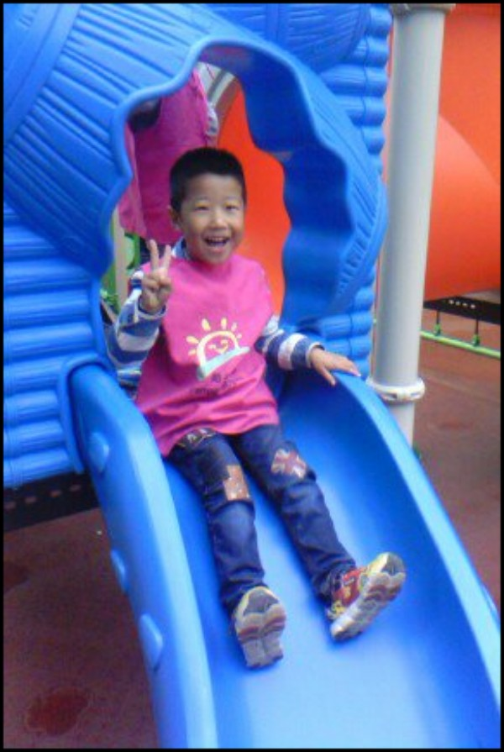
观 察 记 录
时间：2017.11.14 地点：松柏树班 记录：南希
一、晨间情况：
天空仿佛被海水洗过了，如羽毛一般的轻盈。。宝贝在爸爸妈妈的陪伴下高高兴兴的来到了幼儿园，开始了愉快的一天。快来看看宝贝们的精彩表现吧！
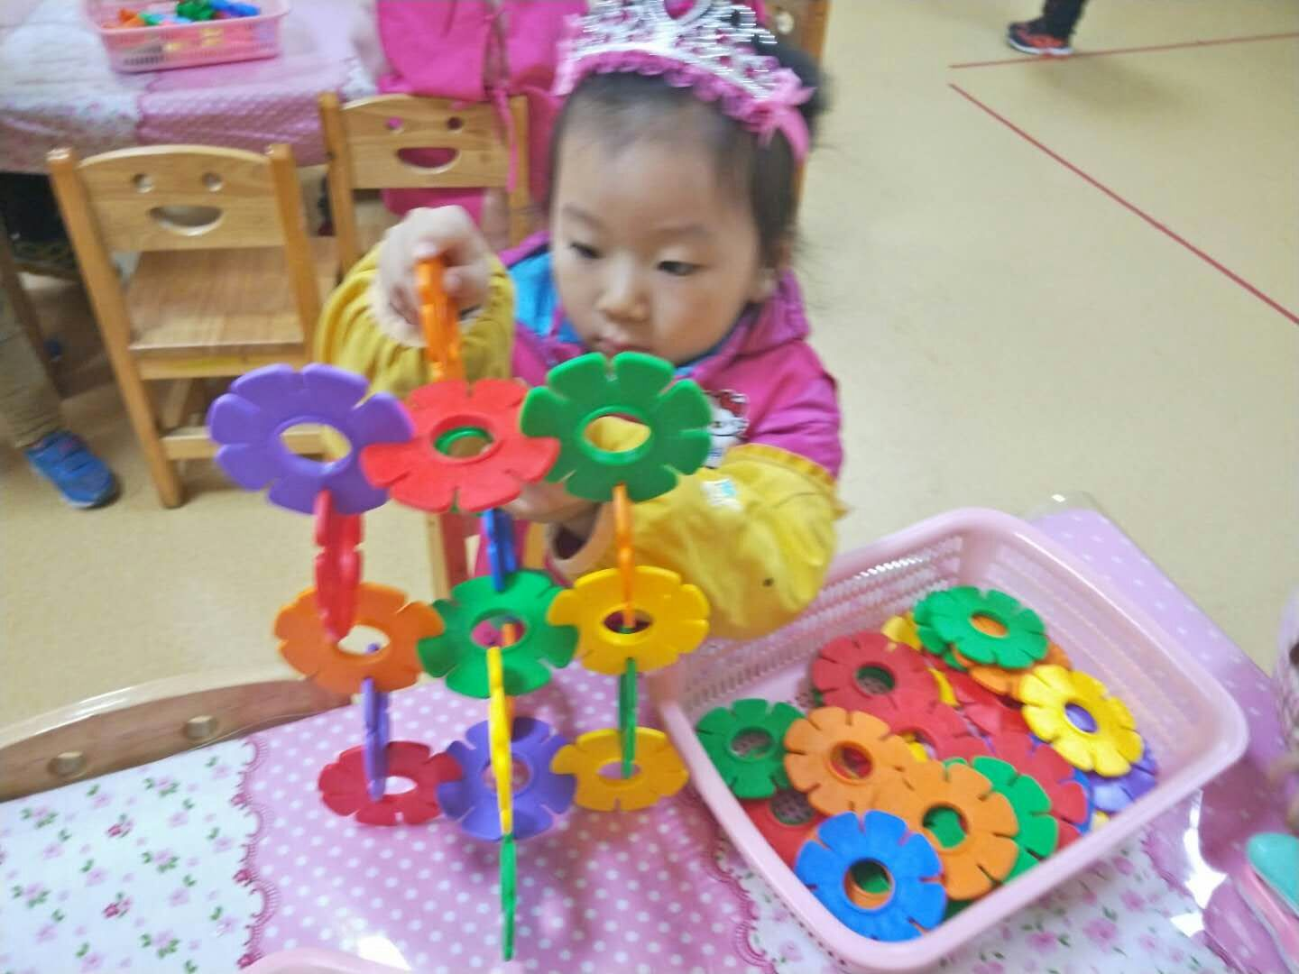
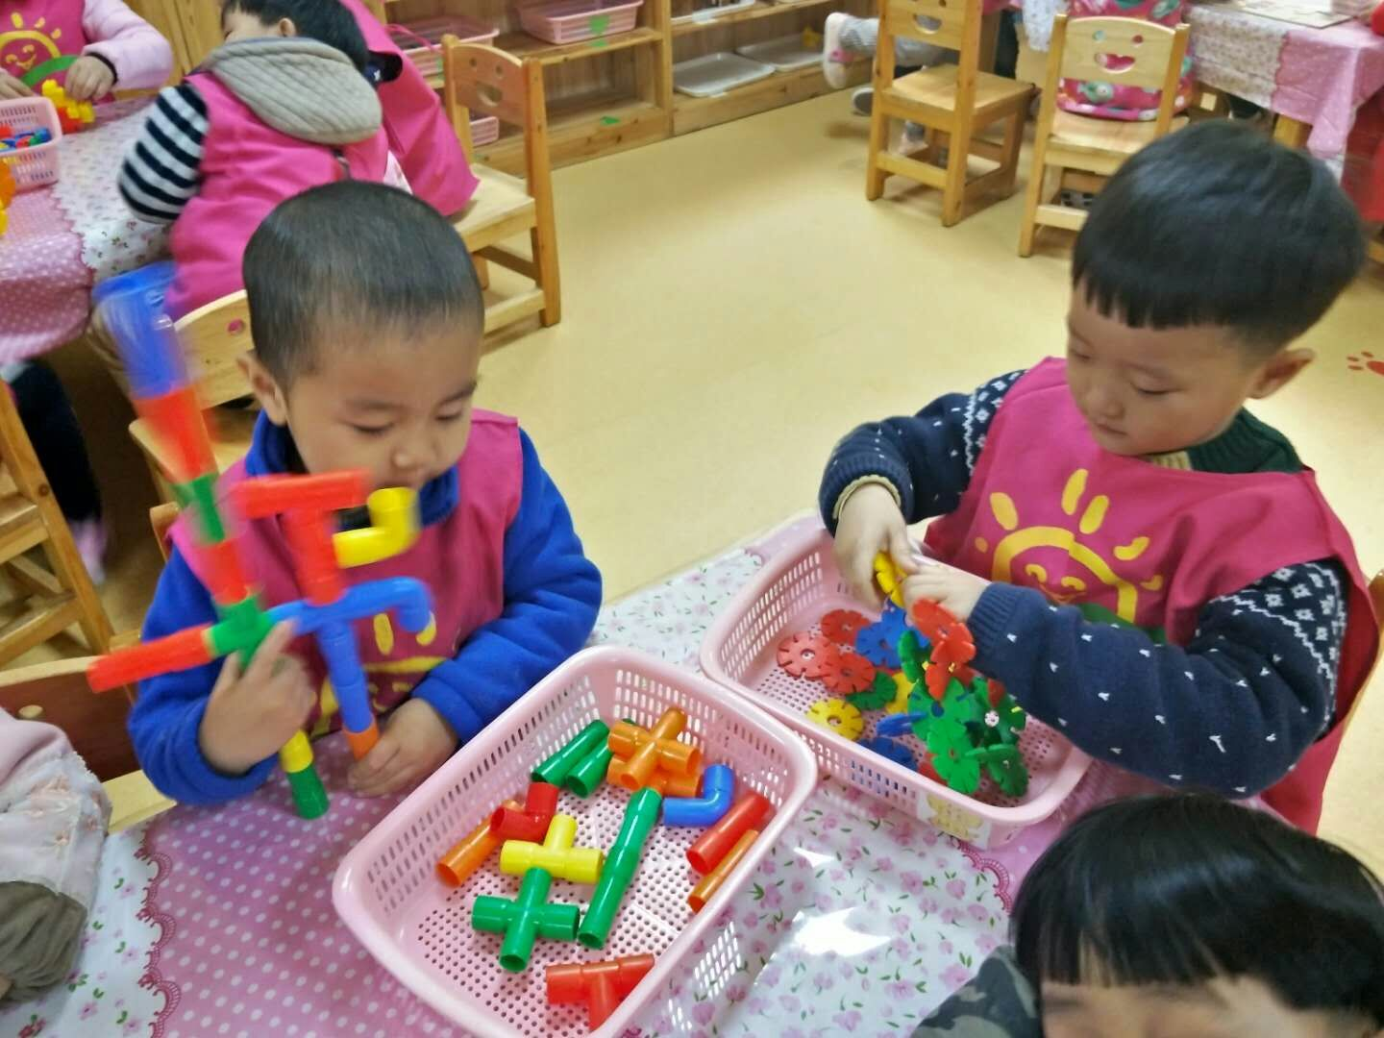
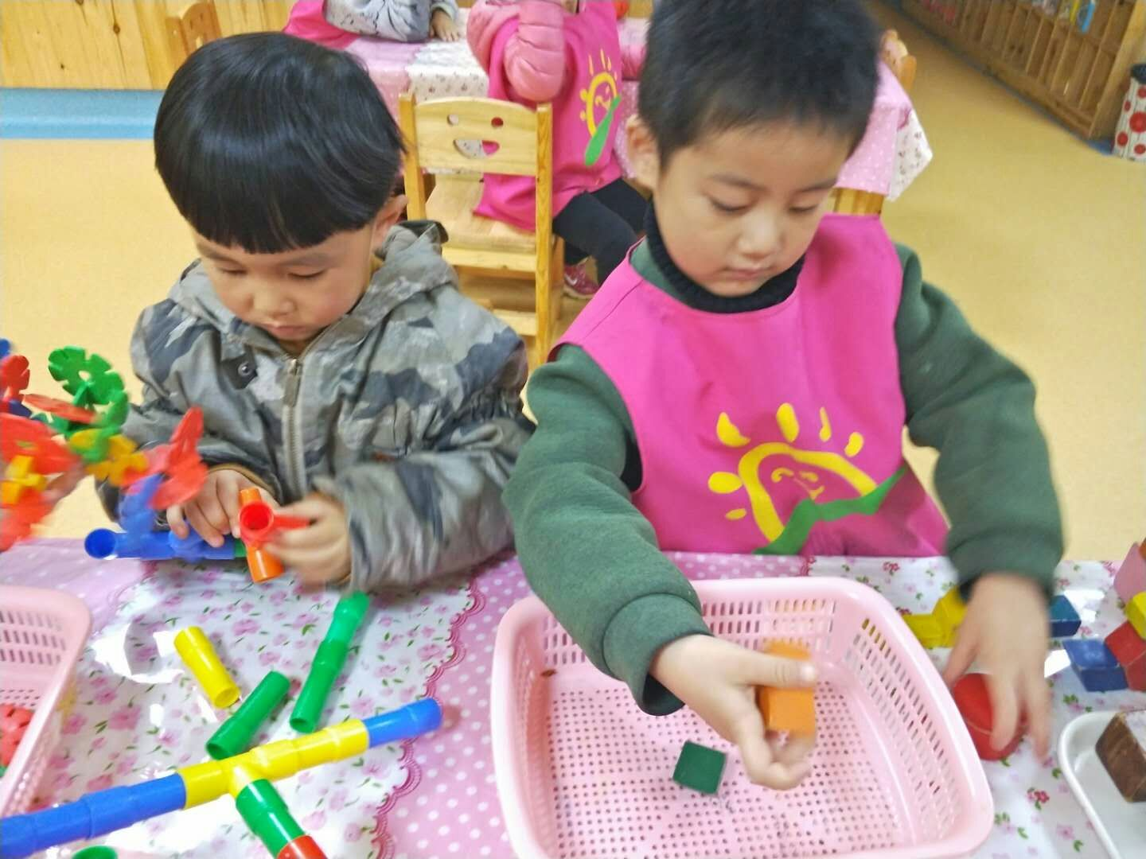

二、整体情况：
今天的营养早餐是：香菇肉末粥、鹌鹑蛋、葱油卷、营养午餐是:土豆红烧肉、香干圆白菜、海带鱼丸汤、紫米饭、营养晚餐是:鱼香肉丝、红豆粥、金银卷。
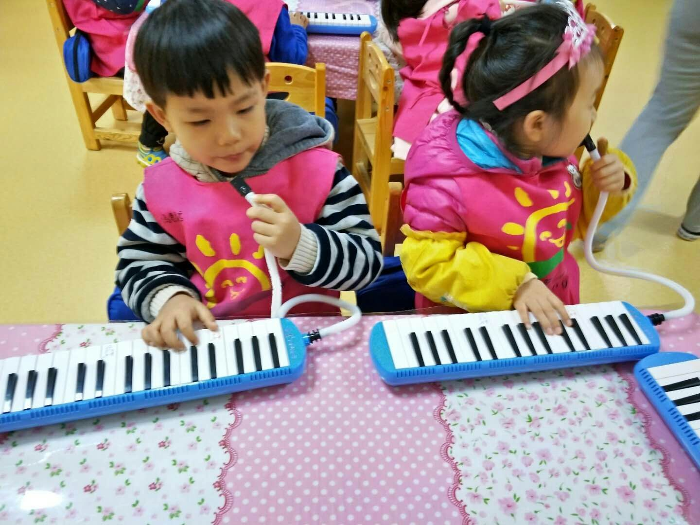
美味的早餐过后，我们开始了今天的口风琴课，一首《问候歌》开始了今天精彩的的口风琴课，开始的时候哆哆妈妈先让小朋友们活动活动自己的小手指，变成一朵小花，闻一闻自己的小花香不香，再转转自己的小手指，简单的活动了自己的小手之后，我们开始学习今天的新曲子《小宝宝要睡觉》，刚开始的时候哆哆妈妈先让小朋友学会唱一小段，哆哆妈妈唱一句，小朋友们跟着唱一句，唱着打着拍子，由于这一小段比较难，小朋友们就先练习了一下音阶，然后又复习了之前学过的歌曲《摇啊摇》，哇，小朋友们看来都会弹了，弹得很熟练呢！请小朋友回家的时候要多多练习今天学过的新曲子哦。
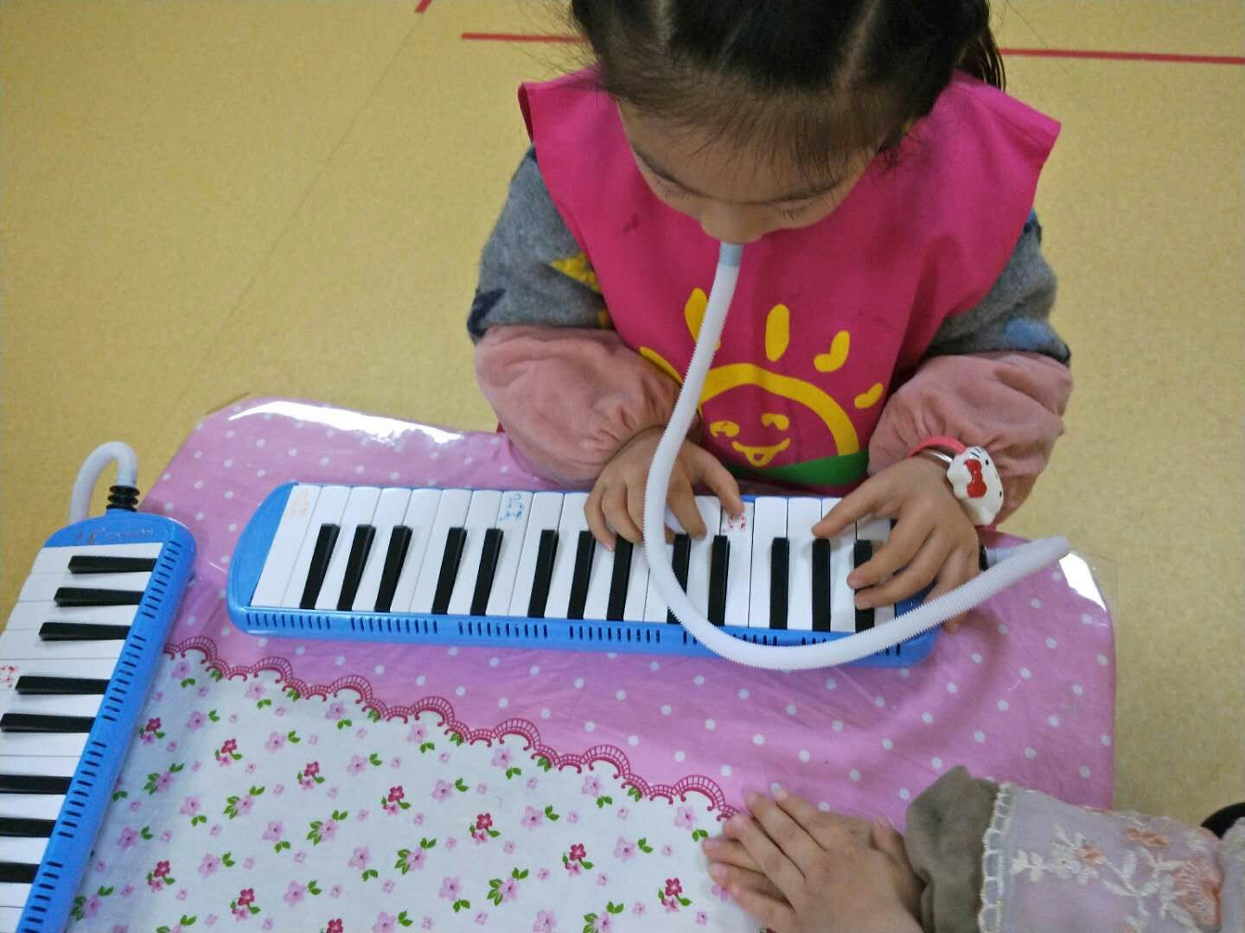
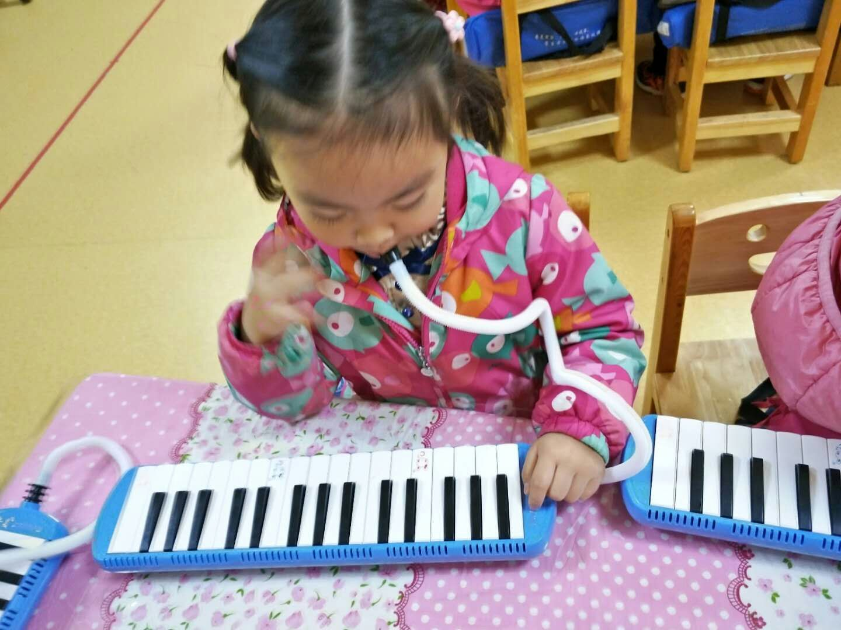

又到了才艺展示的时间了，今天才艺展示的小明星有:王麒翔、王祖贤、陈隆瑄、陈佳琳 、韩晓钰、徐晟恩、张景勋今天的主持人请勋宝来担任呢，勋宝给我们给我们带来了一首儿歌《小燕子》，宝贝的表演越来越棒了，给宝贝一个大大的赞，麒翔宝贝给我们带来了一首古诗《九月九日忆山东兄弟》，宝贝的古诗表演的很流畅，站在小舞台上落落大方的，祖贤宝贝给我们表演了儿歌《虫儿飞》，宝贝的声音很好听呢，如果下次宝贝加上动作就更棒了，瑄瑄宝贝给我们带了歌曲《多幸运》，哇，宝贝今天准备了新的节目呢，宝贝今天的不仅声音洪亮，歌曲唱的很连贯呢，佳琳宝贝给我们带来了儿歌《泼水歌》，宝贝的歌唱的不错呢，但是希望宝贝下次声音再大一点就更好了，晓钰宝贝给我们表演了儿歌《我的好妈妈》，看来宝贝是想妈妈了呢，晟恩宝贝给我们唱了一首《五星红旗迎风飘扬》，宝贝落落大方的站在小舞台上很自信的表演自己的节目，很棒呢。
三、教师寄语：
1、明天的小明星有党悦冉 夏乙芯 王奕彤 张可欣 汪珂 请这些宝贝在家提前做好准备哦！本月才艺展示内容是自理能力。

非常感谢您对我们工作的支持与配合！

